[上海市宝山区中西医结合医院Wang Qingming&上海市中医药大学曙光医院的论文被撤稿.PMID: 34676875](https://mp.weixin.qq.com/s?__biz=Mzk1NzE0NTE5Mg==&mid=2247489076&idx=4&sn=32f97b2d35350a1d8f96c37d061c5fea&chksm=c2b1946e73c3ab8ced4272348d2043d5f3d2a68bbb25cb73f911009d63ca14049e838391d2b6&scene=126&sessionid=1743871766)

净研行动[净研行动](javascript:void(0);)2025-03-28 15:30:57浙江

**01**

**问题论文**

标题：Knockdown of TRIM9 attenuates irinotecan?induced intestinal mucositis in IEC?6 cells by regulating DUSP6 expression via the P38 pathway

期刊：Molecular Medicine Reports

单位：上海市宝山区中西医结合医院&上海市中医药大学曙光医院

发表时间：2021年10月20日

DOI: 10.3892/mmr.2021.12507

撤稿原因：图3E中的蛋白质印迹图所展示的某些β-肌动蛋白对照数据，与本文提交之前，由不同研究机构的其他作者已在其他地方以不同形式发表的数据惊人地相似。

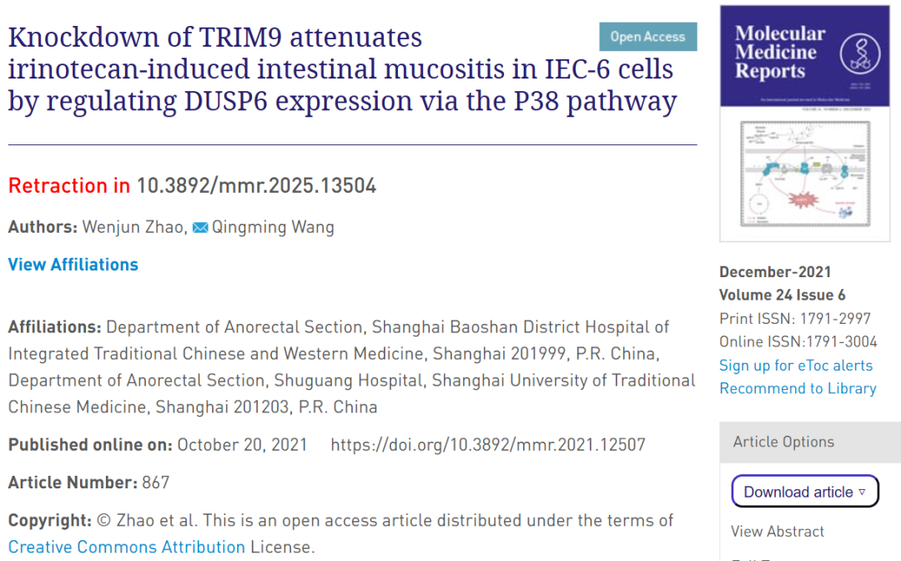

**02**

**具体说明**

① 图3F与两篇无关论文WB印迹重复。

图3F（本文）

图4C（doi: 10.3892/etm.2020.9046）

图4e（doi: 10.1186/s12935-020-01288-7）

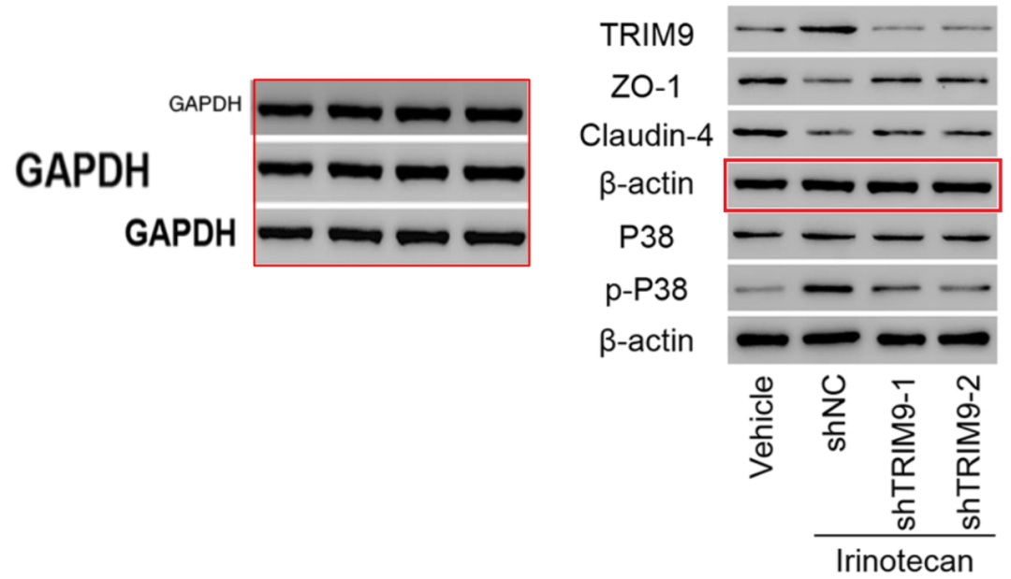

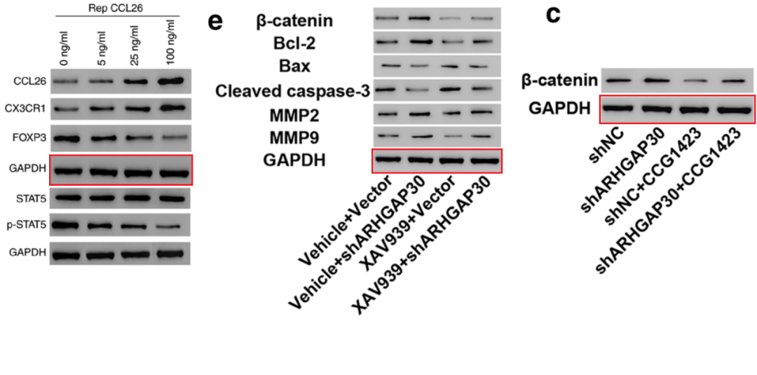

② 图4F与两篇无关论文WB印迹重复。

图4F（本文）

图3e（doi: 10.1186/s12935-020-01288-7）

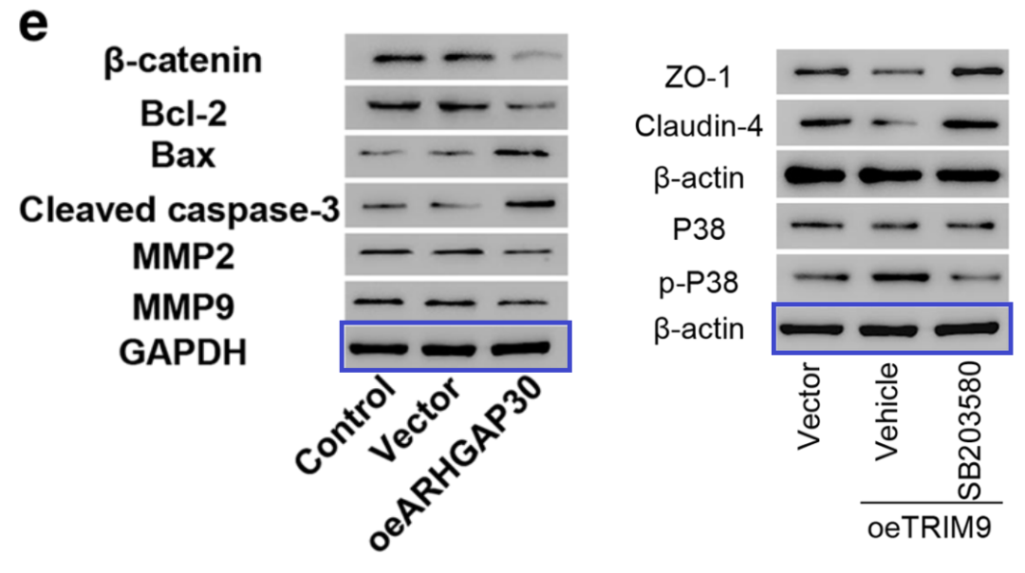

**03**

**处理结果**

本文发表后，一位热心的读者向编辑部指出，第6页图3E中的蛋白质印迹图所展示的某些β-肌动蛋白对照数据，与本文提交至《Molecular Medicine Reports》之前，由不同研究机构的其他作者已在其他地方以不同形式发表的数据惊人地相似。鉴于上述数据显然已先前发表，《Molecular Medicine Reports》的编辑决定撤回本文。编辑部曾要求作者对这些疑虑进行解释，但未收到令人满意的答复。编辑向读者因此造成的不便表示歉意。

**参考信息**

https://www.spandidos-publications.com/10.3892/mmr.2025.13504

提供线索或对推文存在疑义，请联系邮箱：jxscuijian@163.com





**微信搜一搜**



 净研行动